Анастасия Ракова рассказала о новых профессиях выпускников московских колледжей
20.07.2022
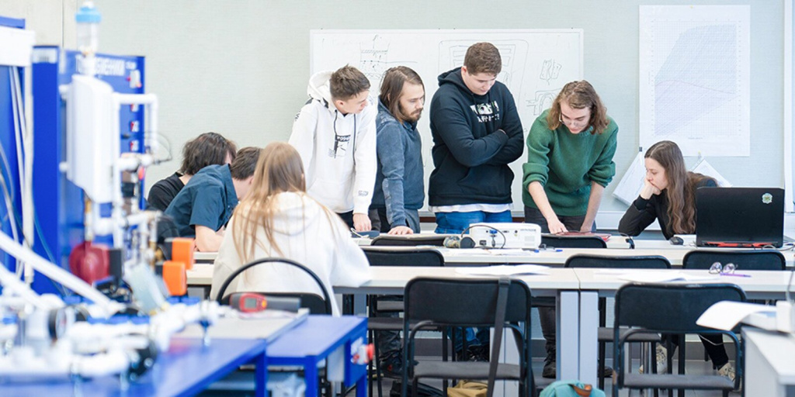

Карьерный путь молодых специалистов начинается сразу же по окончании учебы. Это возможно благодаря налаженному взаимодействию образовательных организаций с профильными компаниями. В этом учебном году 50 колледжей столичного департамента образования и науки выпустили около 21 тыс. студентов. В их числе молодые специалисты новых направлений, которых впервые подготовили шесть образовательных организаций, сообщается на официальном сайте мэра Москвы.
«В московских колледжах регулярно появляются новые направления подготовки по востребованным профессиям. Это дает абитуриентам еще больший простор в выборе карьерного трека. Например, в этом году колледжи завершили подготовку специалистов по обслуживанию электробусов, по работе с теплоснабжением в рамках умного дома, по производству бетонных работ с помощью 3D-принтера. При этом карьерный путь молодых специалистов начинается сразу же по окончании учебы. Это возможно благодаря налаженному взаимодействию образовательных организаций с профильными компаниями. В образовательных программах учтены требования этих компаний к будущим специалистам, что открывает уникальные возможности трудоустройства для выпускников колледжей», - приводятся в сообщении слова заместителя мэра Москвы по вопросам социального развития Анастасии Раковой.
Сообщается, что студентов колледжа архитектуры, дизайна и реинжиниринга №26 обучали управлять теплоснабжением на базе лаборатории «Умный дом». Его выпускники умеют устанавливать и настраивать режимы работы оборудования, устранять аварии, тестировать внедрение автоматизированных систем учета и контроля теплотехнического оборудования. Благодаря современным учебным тренажерам в колледже усовершенствовали программу подготовки «Водоснабжение и водоотведение». Студенты научились эксплуатировать сооружения и сети водоснабжения и водоотведения, очищать сточные воды с помощью новейшего оборудования.
Также колледж современных технологий имени Героя Советского Союза Панова впервые подготовил слесарей по ремонту городского электротранспорта. Студенты научились обслуживать трамваи и электробусы, прошли практику на транспортных предприятиях города, а после обучения смогут трудоустроиться в подразделения крупнейшего работодателя этой отрасли - ГУП «Мосгортранс». В этом же колледже есть направление «Производство неметаллических строительных изделий и конструкций». Студенты здесь научились делать бетонную смесь с помощью 3D-принтера и использовали сварочную лабораторию для производства арматурных сеток и каркасов.
Отмечается, что колледж связи №54 имени Вострухина впервые выпустил студентов специальности «Монтаж, техническое обслуживание и ремонт электронных приборов и устройств». Они изучили новые технологии сборки и демонтажа электронных приборов на ручном и автоматическом радиомонтажном оборудовании. Выпускники научились обслуживать и ремонтировать электроприборы, а также проектировать устройства на основе печатного монтажа.
Так, новая приемная кампания в колледжи Москвы началась 20 июня. На творческие направления документы принимают до 10 августа, на все остальные - до 15 августа включительно. Подать заявление можно в разделе «Услуги», выбрав пункт «Запись в колледж», на mos.ru. Всего в 50 колледжах, подведомственных столичному департаменту образования и науки, можно обучиться более чем 200 профессиям и специальностям.

Адрес страницы: http://sao.mos.ru/news/news/detail/10946626.html
Префектура Северного административного округа города Москвы

